ECR4.0 22.04计算模块镜像制作步骤

工具准备
- U盘一个（不小于32G）
- clonezilla-live-3.3.1-35-amd64.iso（再生龙启动盘镜像文件）
- Universal-USB-Installer-2.0.3.2.exe （通用USB安装器）
- mgi_e25_u2204_v1.0.0_20251231（22.04系统镜像安装包）

所有文件下载完成后放置到 2204 文件夹中
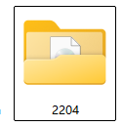

制作再生龙启动盘前的准备

（1）提前备份好U盘所有数据，接着进行U盘格式化
将U盘插到电脑的USB 接口

电脑识别后右键选中U盘格式化
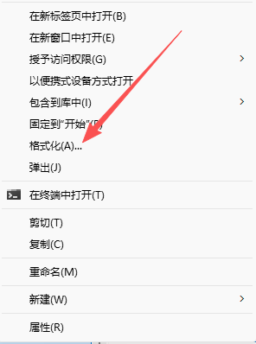
点击开始
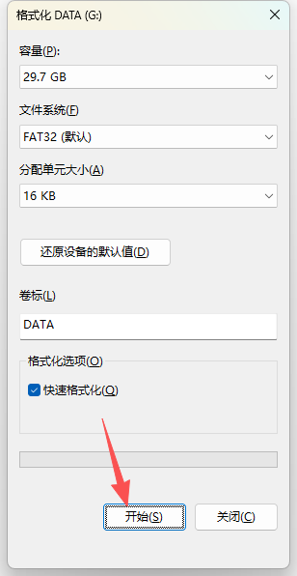

点击确定
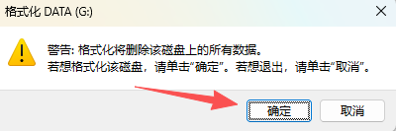
点击确定
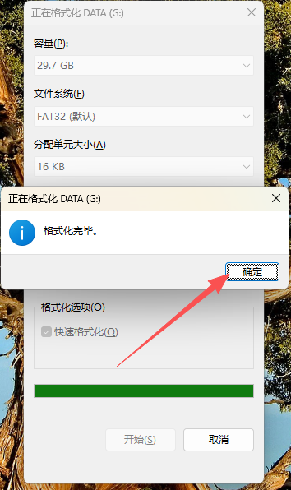
点击关闭
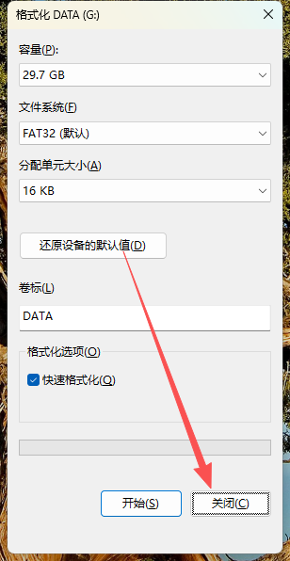

（2）创建磁盘分区 “创建系统盘(FAT32)与数据盘(NTFS)”
打开Windows搜索框

输入磁盘管理

找到创建并格式化硬盘分区，点击进入

找到刚插入的U盘
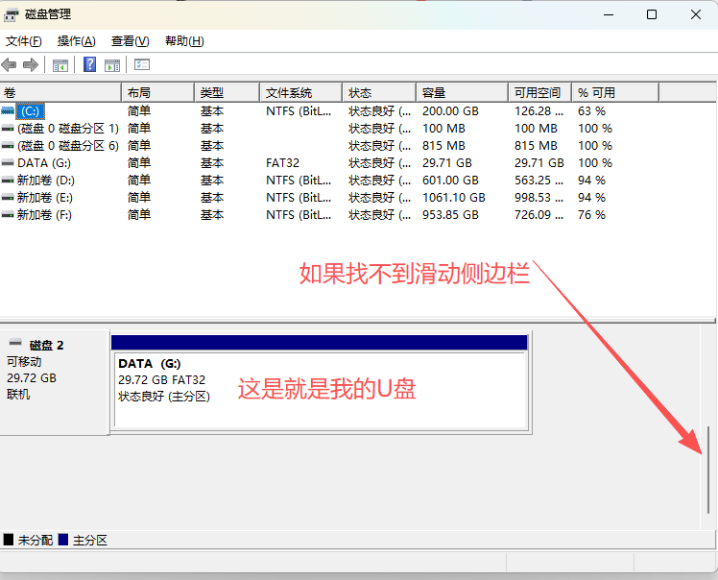
点击删除卷
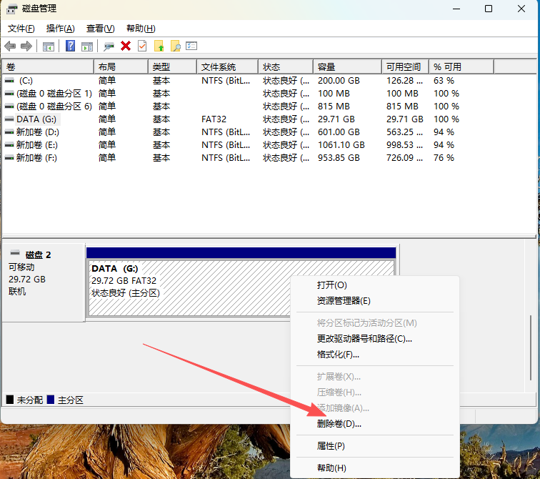
选择是
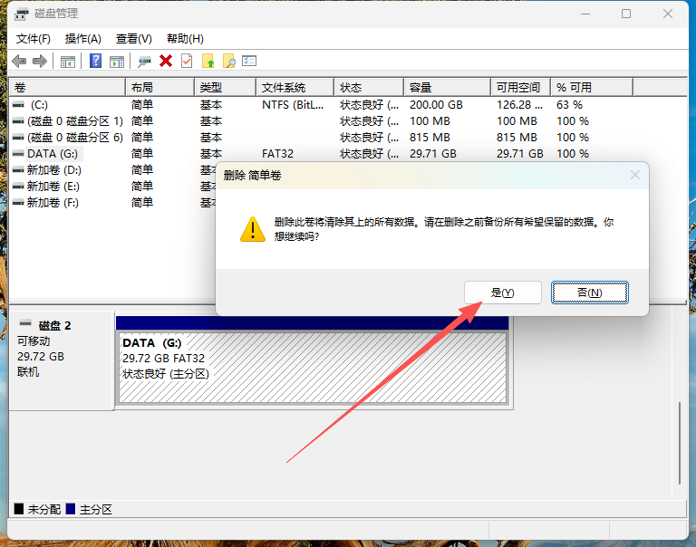
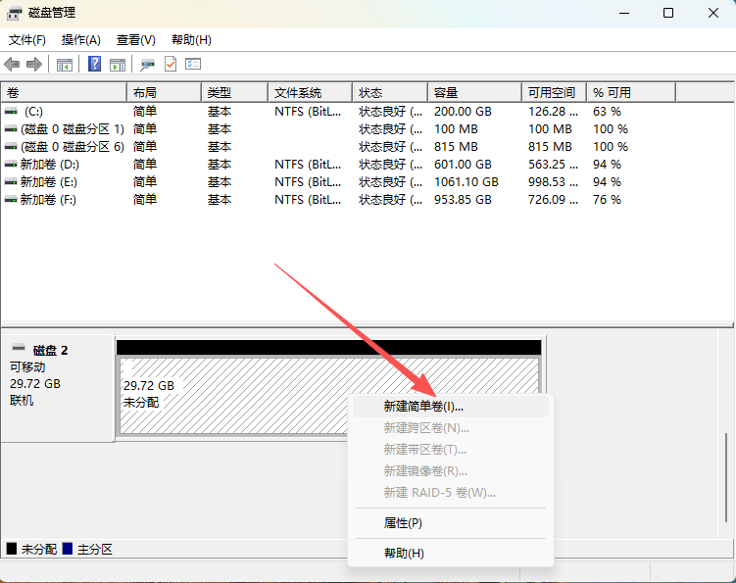
新建2GB分区，输入2048， 点击下一页
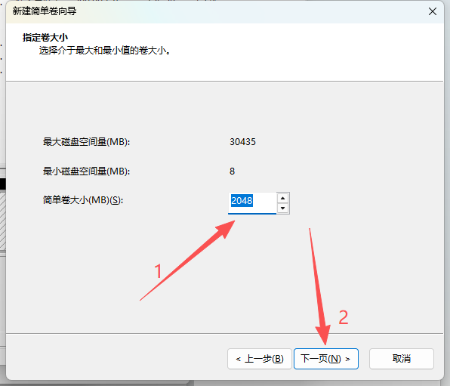
驱动号默认即可，点击下一页
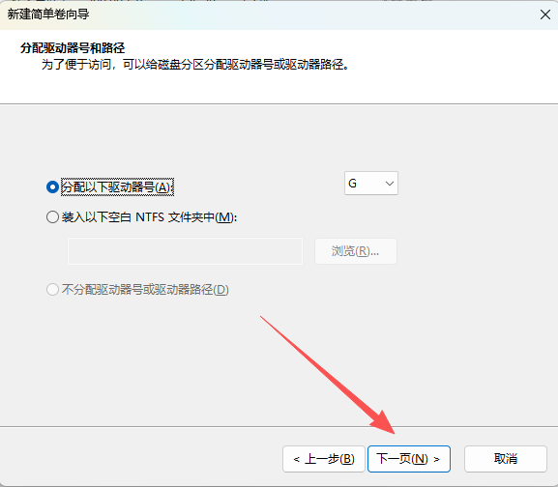
选择FAT32 格式，点击下一页
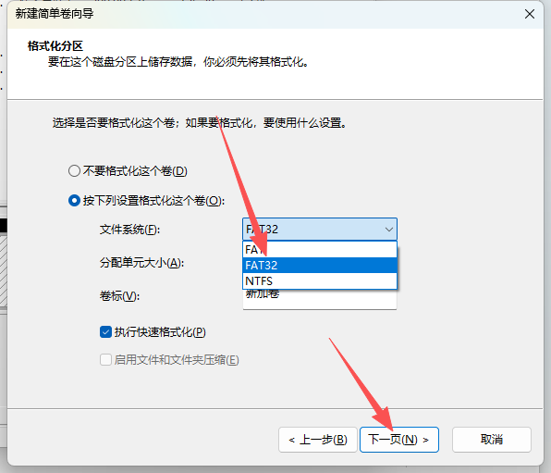
点击完成
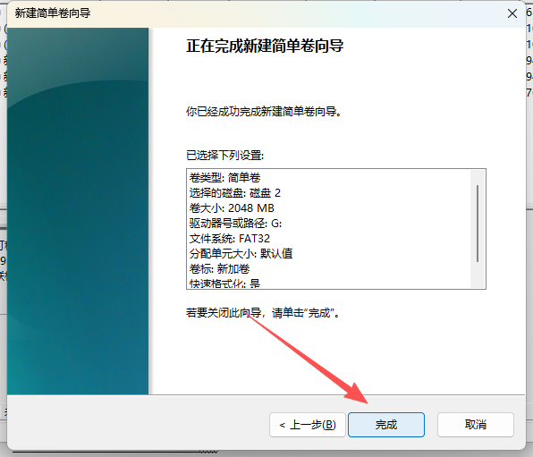
引导盘分区就准备好了
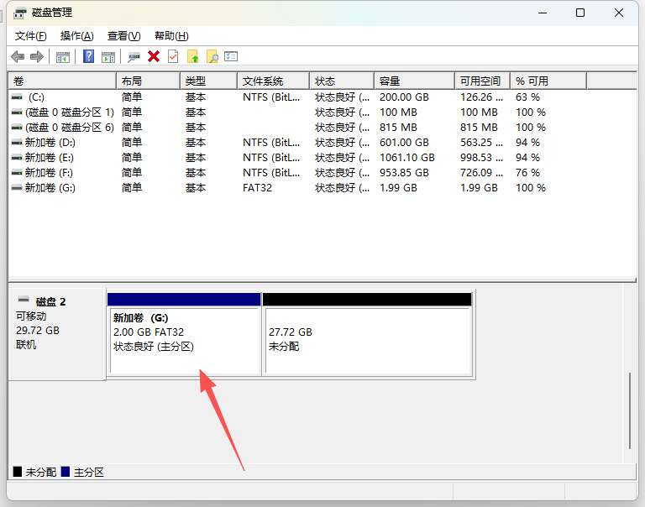
右键未分配的区域，创建数据盘用来存放系统镜像文件
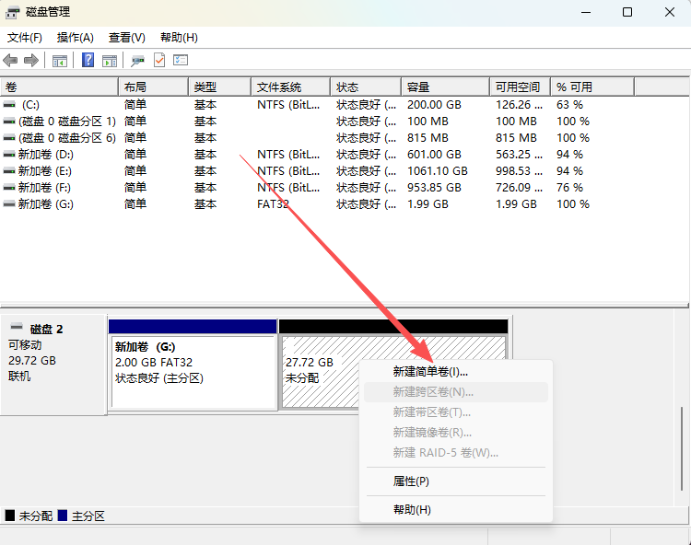
点击下一页
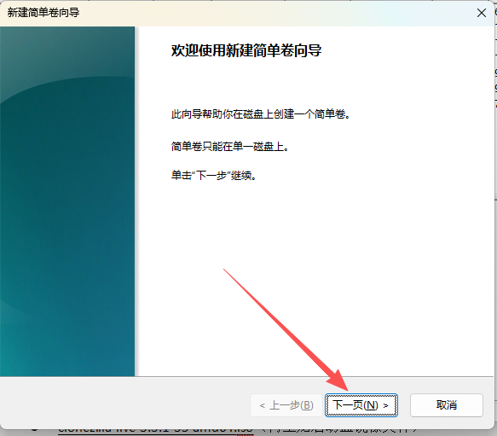
大小不用管，点击下一页
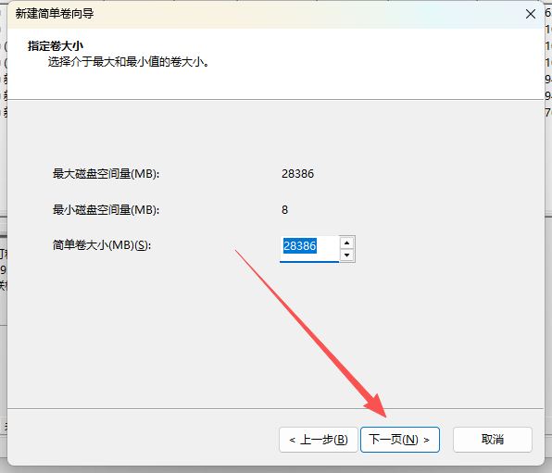
点击下一页
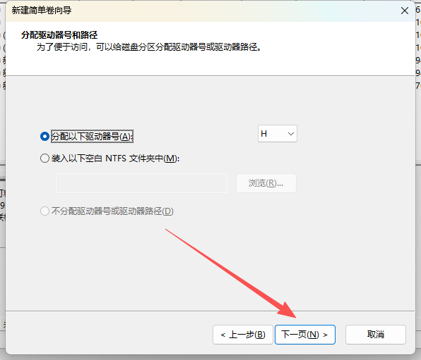
选择NTFS格式
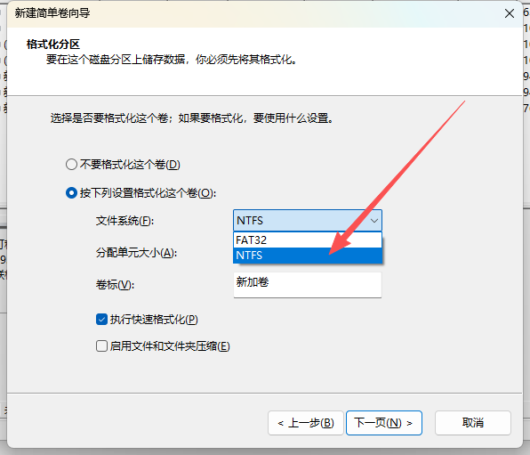
点击完成
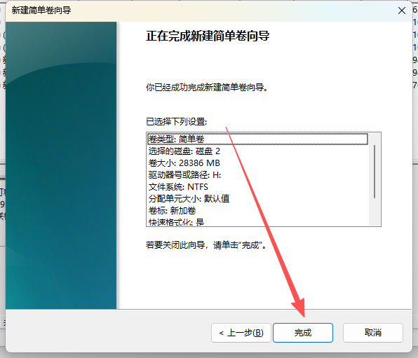
20秒左右等待新建分区完成
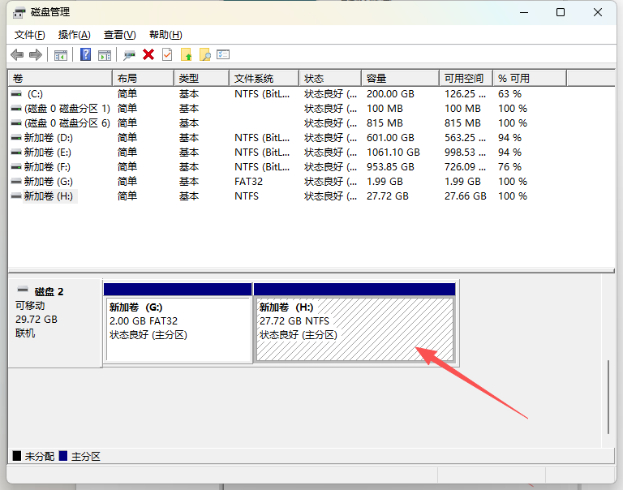
能正常显示就没有问题
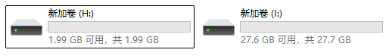
重命名“boot”（2G盘）
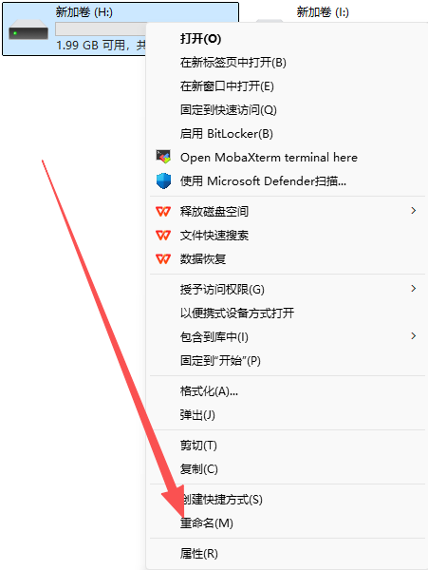
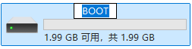
重命名 “data”
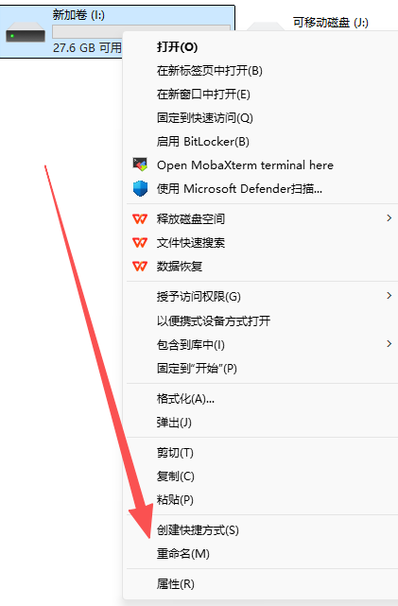
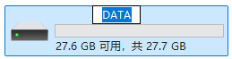

开始制作再生龙启动盘
找到USB安装器
右键管理员权限启动
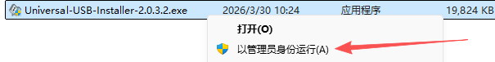
点击我同意
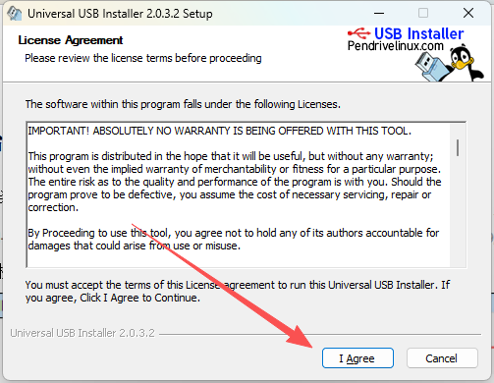

选中准备好的U盘
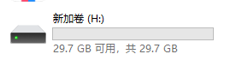
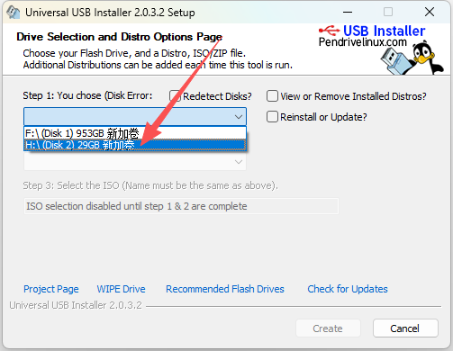
勾选Prepare this Device
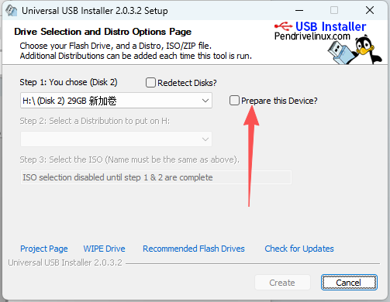
选择格式FAT32
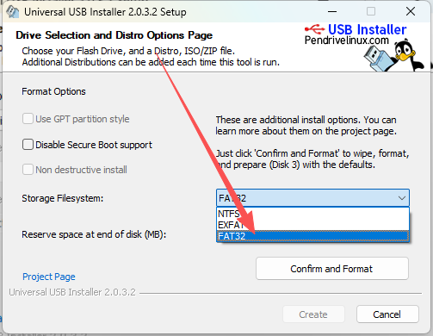

在磁盘末尾预留空间

输入第二分区的空间大小 28262 MB
计算方法：
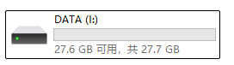
根据图片显示的信息，该 U 盘的可用空间为 27.6 GB。
按照 1 GB = 1024 MB 的标准换算：27.6×1024=28262.4 MB
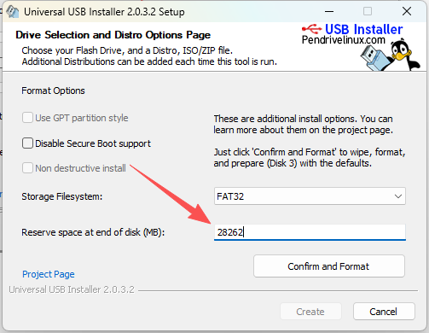
点击 Confirm and Format
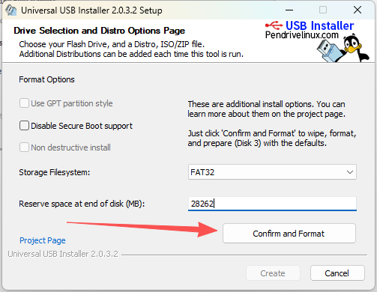
选是
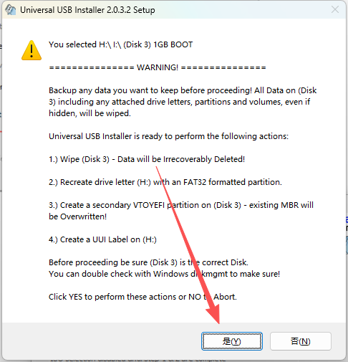
等待执行完成
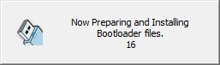
点击确定
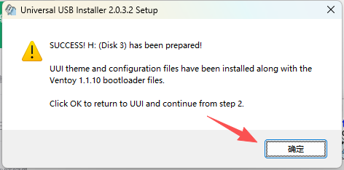
再次选新制作成的系统引导盘
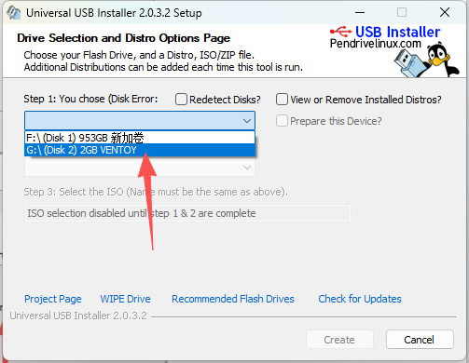
选择Clonezilla
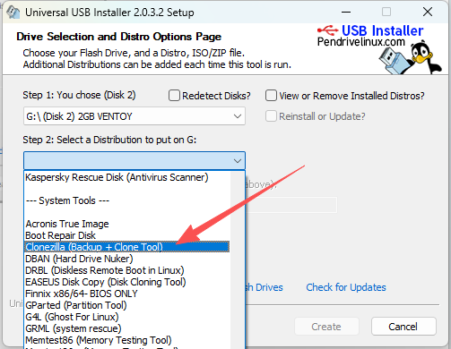

找到
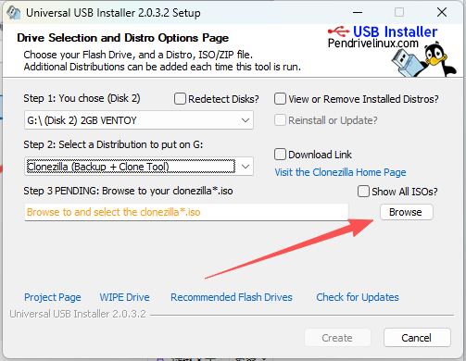
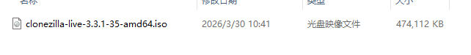
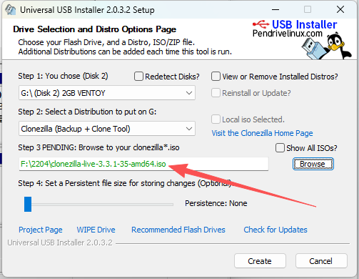
点击创建
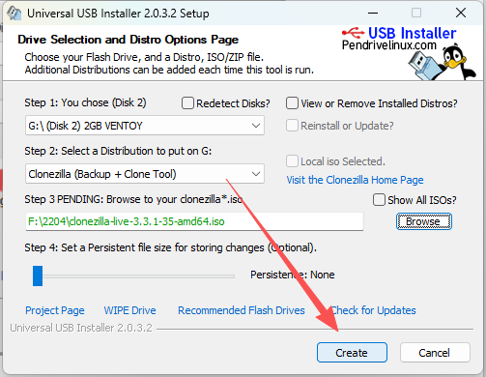
正在制作
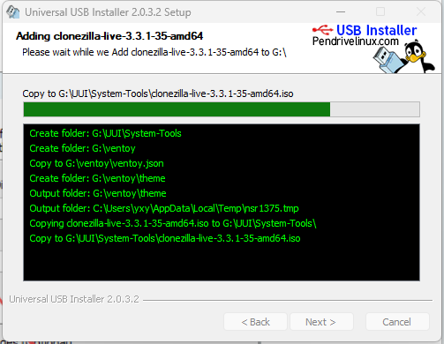
制作完成
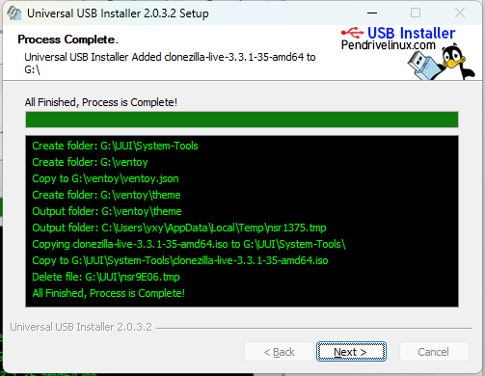
点击否
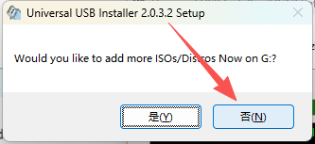
点击finish
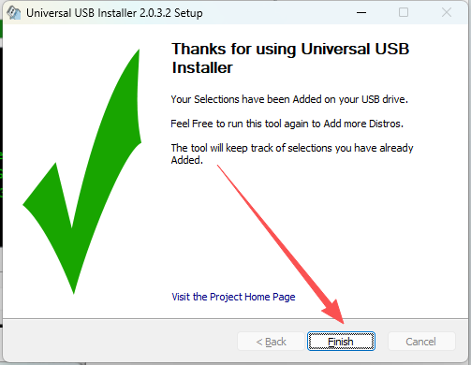
查看U盘情况
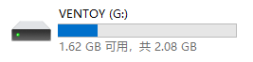
制作成功
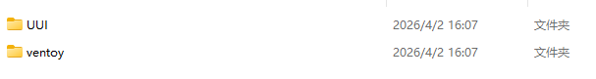
在UUI/System-Tools下面会有clonezilla-live-3.3.1-35-amd64.iso文件
